- 添加一个商家角色可以接收用户订单，上架菜品，等其他等功能
- 首页上边添加一个轮播图，展示热门菜品、或折扣菜品等
- 用户下单完成后生成一个取餐码，商家收到订单后也会有取餐码
- 用户购物车商品前加上勾选框，可以选择单个或多个商品
- 菜品价格 用户的评论功能（现在是管理员可以看到评论，用户没有评论功能呢）和课题创新点的功能写一下
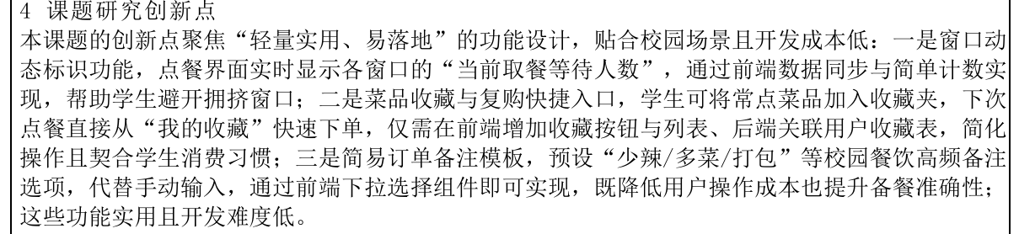
- 首页川菜，粤菜，苏菜三个导航栏，可不可以改成食堂1，食堂2，食堂3，点进去之后也是有分类菜品，比如汤类，面类，粉类，米饭这种

- 主要是怕功能内容太少的话达不到毕设要求，其他的您看着写让项目内容丰富点，

